远程教研培训会议与互动交流平台介绍

已采购的硬件设备：

**一、摄像头：**

1. **公司主播室专用的高清摄像头**：可遥控控制摄像头角度，无损对焦，支持3个预设主讲师镜头位，如果有两个或三个讲师坐在直播间进行研讨座谈交流，可以快速将镜头对焦到正在发言的讲师。
2. **幼儿园现场用的便携式摄像头：**可夹笔记本、幼儿园的一体机顶上。方便出差同事携带，也可用主播高清摄像头到幼儿园教室用。

**二、麦克风：**

1. **头戴式麦克风：**经测试，采集语音清晰。可以解放主讲师的双手，在发言时方便主讲师配上肢体语言，声情并茂。
2. **手持麦克风**：应用于幼儿园有多个老师，围在一个教室里，给需要发言的老师专用。

**三、支持多种模式预览：**

1、主播端播放微视频：

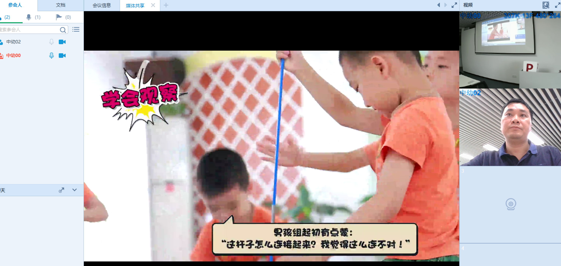

2、主播端播放PPT模式：

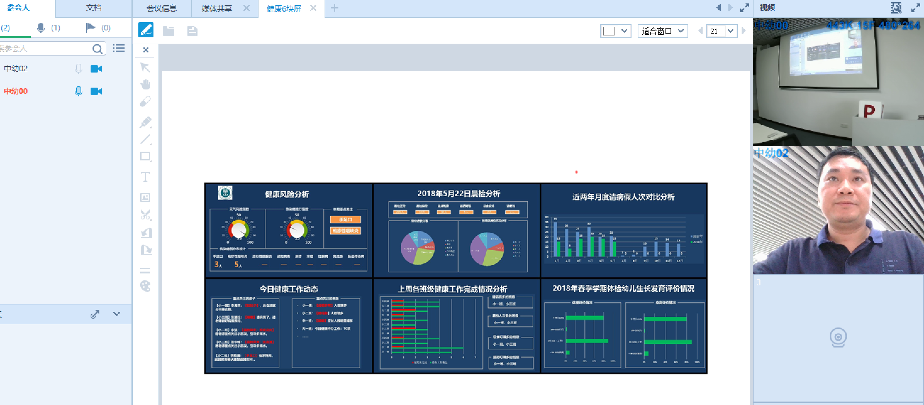

3、主播与幼儿园端，一对一互动交流对话模式，可清晰看到对方图像：

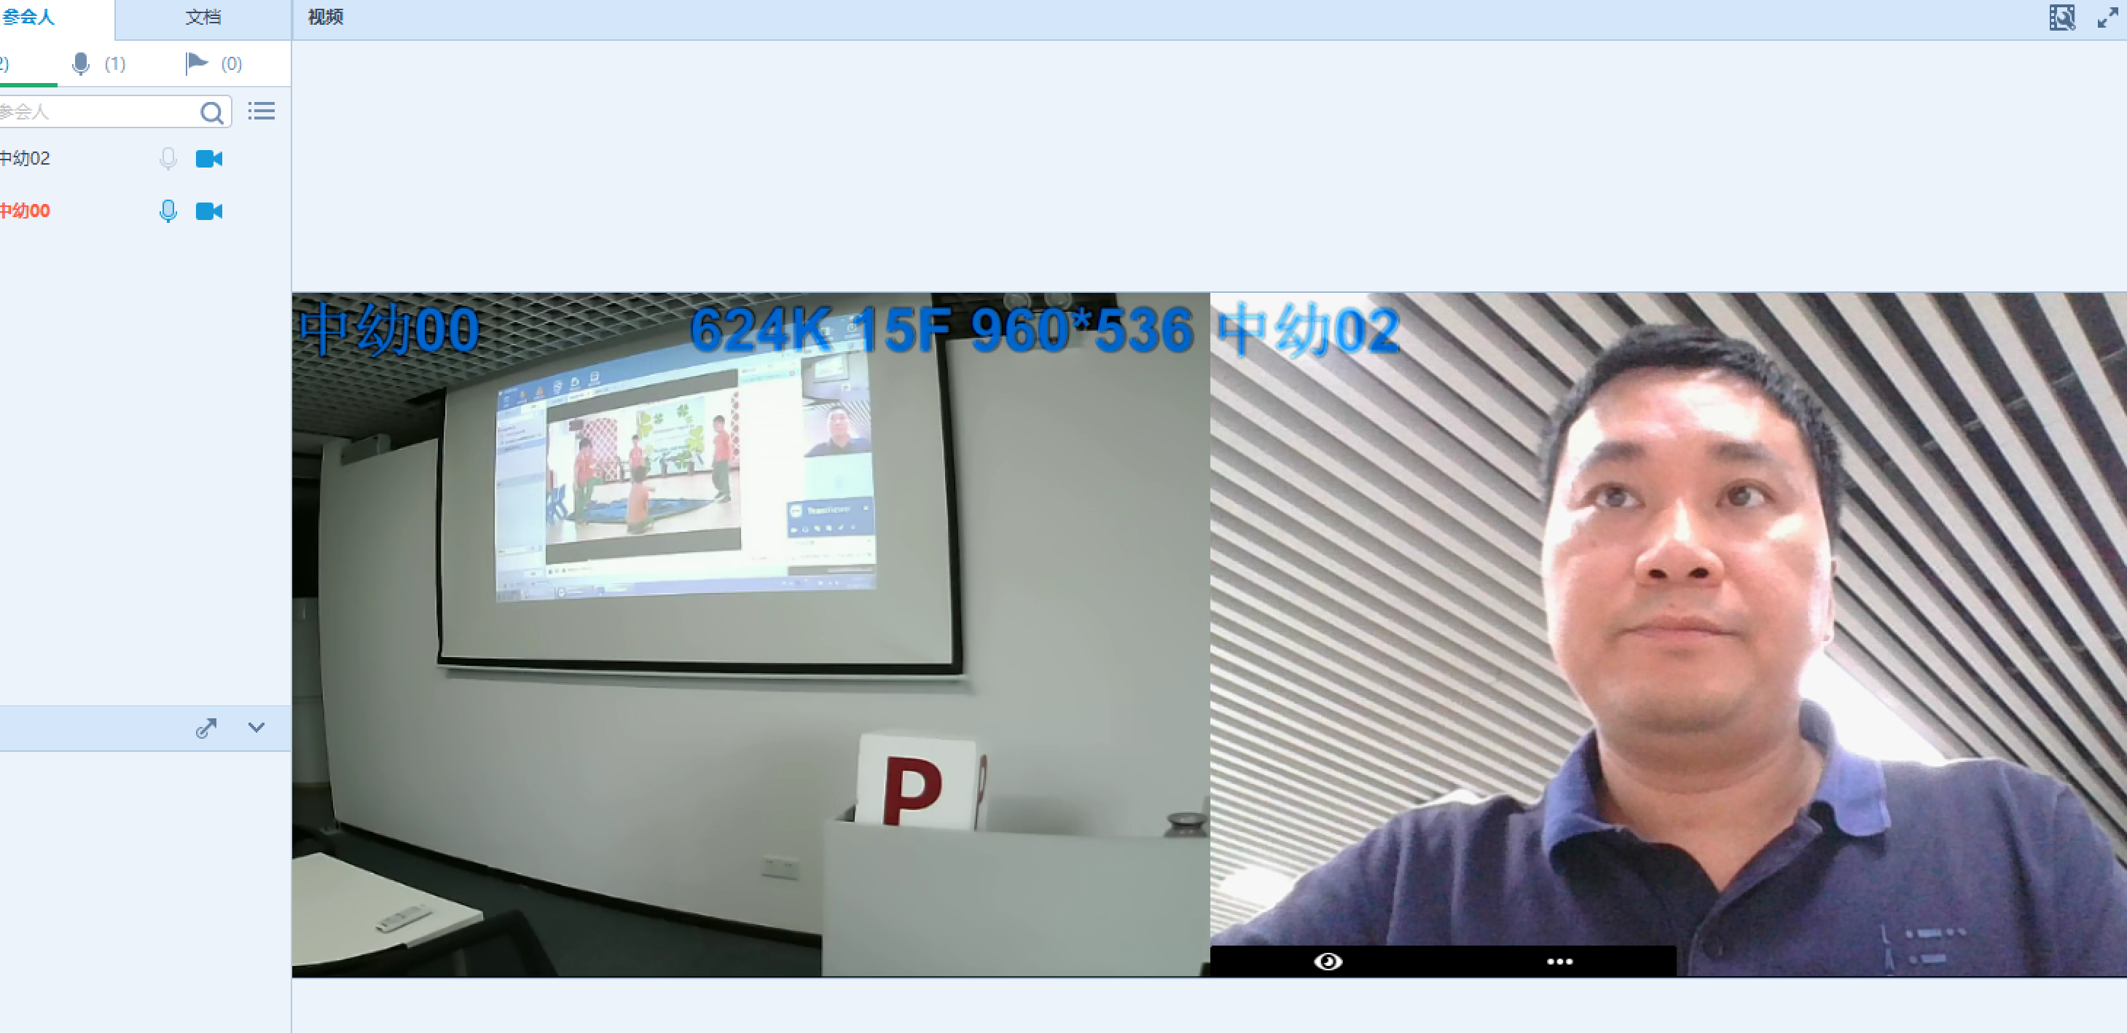

4、屏幕应用共享模式（主播端打开电脑端任意的应用，做操作演示）：

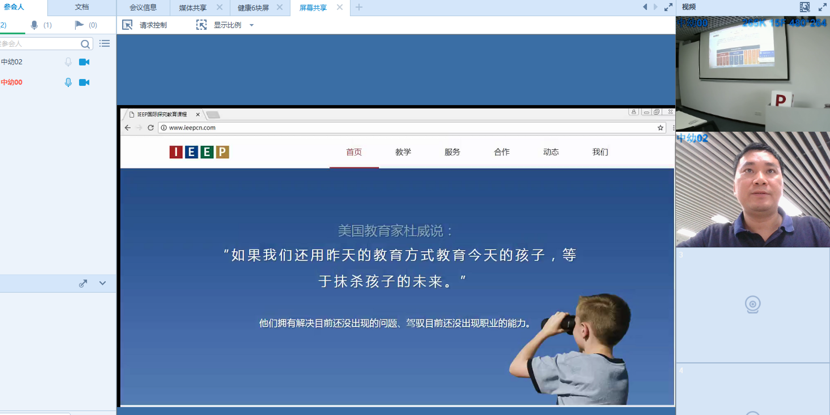

5、只看主播讲师端模式：

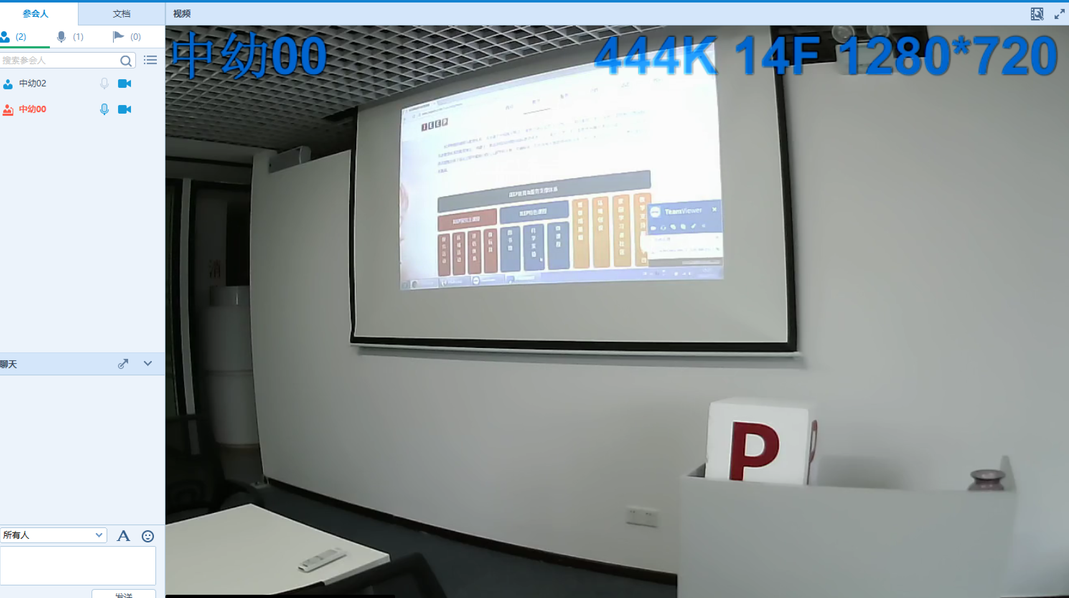

6、培训模式（主窗口看培训的PPT或共享的视频，讲师视频缩小）：

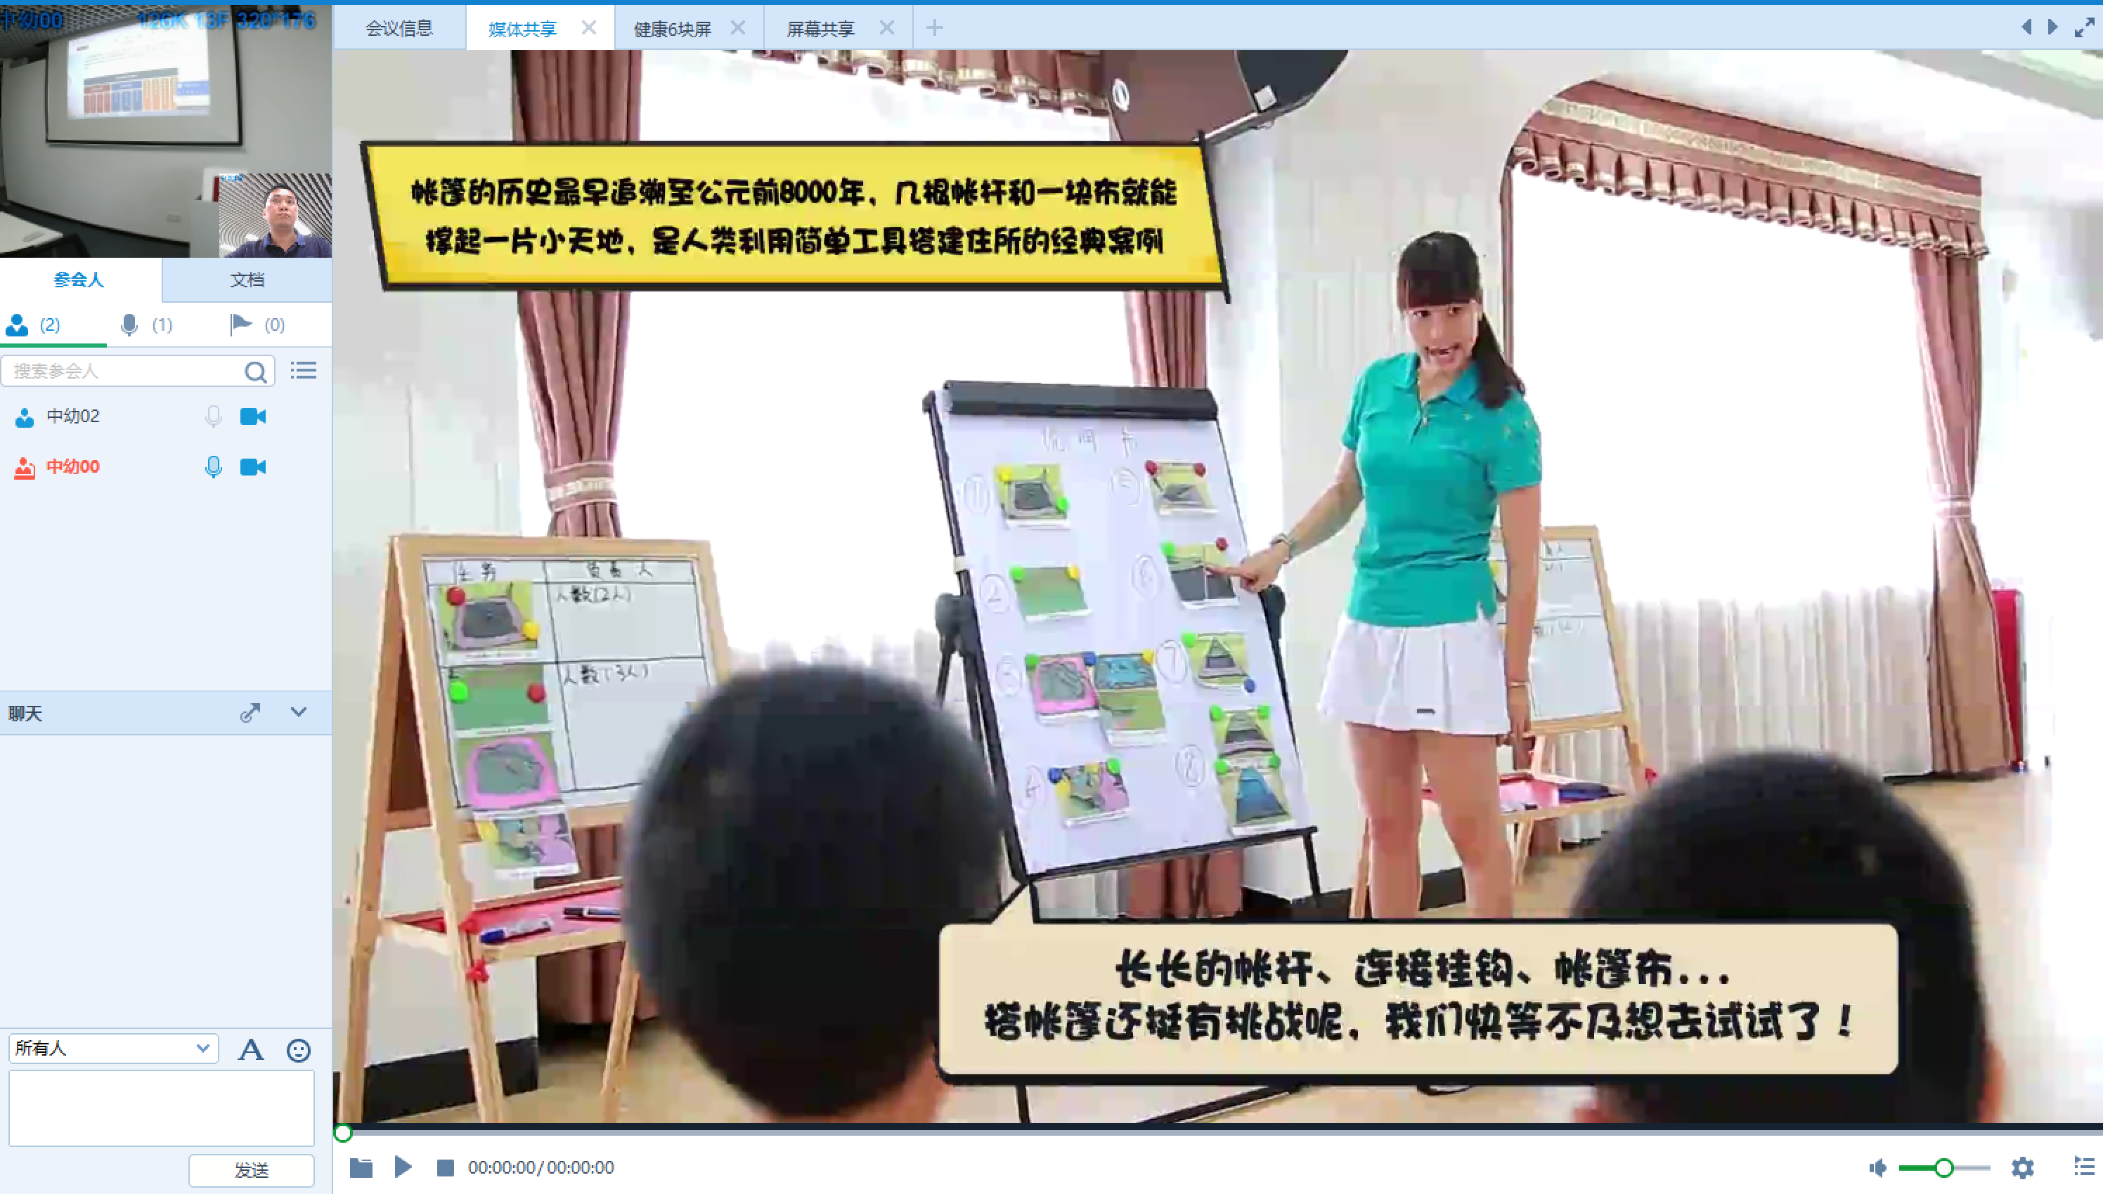

**注：所有端的操作，都可以通过一端远程控制，调试安装简单。所有硬件设备即插即用，不需要安装驱动。操作方便。**

**目前主播室需要改造优化：**

1. 重新装修专业的直播室，专业背景墙，灯光，主播讲台，嘉宾座席，开展教学研讨交流座谈直播课程。
2. 培训室，投影仪需要升级改造，投影区域进一步放大到比较合适的大小。